Менеджер паролей pass

Лабораторная работа 5

Смольняков Данил Евгеньевич

Архитектура компьютеров и ОС

# Цель работы

## Цель

* Настроить рабочую среду с использованием менеджера паролей pass и системы управления конфигурацией chezmoi.
* Установить и настроить дополнительные инструменты для работы с окружением.
* Организовать синхронизацию конфигурационных файлов и паролей между устройствами.

# Скриншоты и описание действий

## 1. Установка и настройка pass:

* **Действие:** Установить менеджер паролей pass и gopass sudo dnf install pass pass-otp gopass.
* **Скриншот:** 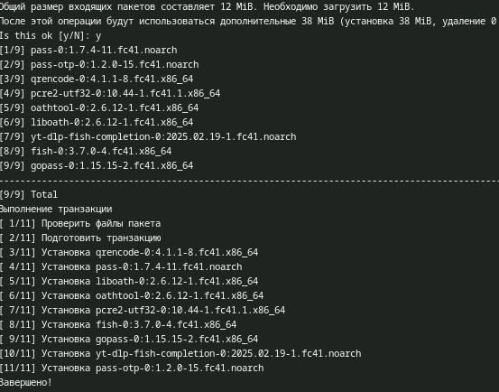  
  Установка и настройка pass

## 2. Синхронизация с Git:

* **Действие:** Инициализировать хранилище паролей и синхронизировать его с удалённым репозиторием на GitHub.
* **Скриншот:** 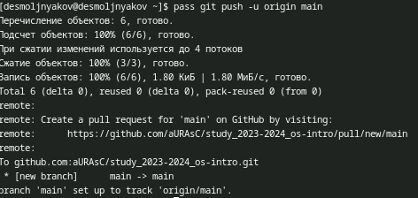  
  Синхронизация с Git

## 3. Создание пароля для пользователя:

* **Действие:** Создать новый пароль для пользователя и сохранить его в хранилище pass.pass insert example.com/user.
* **Скриншот:** 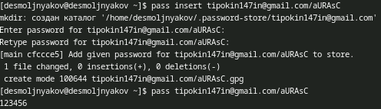  
  Создание пароля для пользователя

## 4. Создание репозитория dotfiles и настройка шаблонов:

* **Действие:** Создать репозиторий для хранения конфигурационных файлов и настроить шаблоны с помощью chezmoi.
* **Скриншот:** 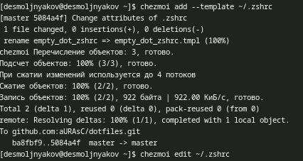  
  Создание репозитория dotfiles и настройка шаблонов

## 5. Установка дополнительных пакетов:

* **Действие:** Установить необходимые пакеты для работы с окружением.
* **Скриншот:** 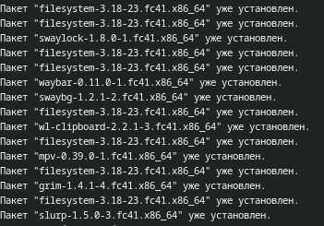  
  Установка дополнительных пакетов

## 6. Создание конфигурационного файла:

* **Действие:** Создать и настроить конфигурационный файл для Sway.
* **Скриншот:**
*   
  Создание конфигурационного файла

## 7. Установка Browserpass:

* **Действие:** Установить Browserpass для интеграции менеджера паролей с браузером.
* **Скриншот:** 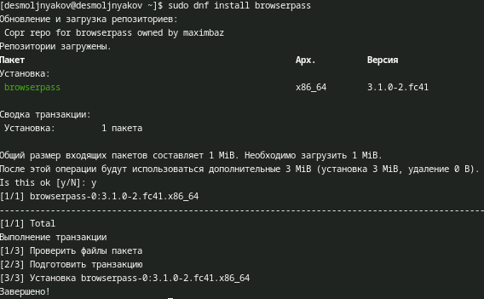  
  Установка Browserpass

## 8. Изменение конфигурации для автообновления:

* **Действие:** Настроить автоматическое обновление конфигурации с помощью chezmoi.
* **Скриншот:**
* 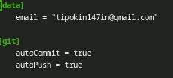  
  Изменение конфигурации для автообновления

# Заключение

## Выводы

* Рабочая среда успешно настроена.
* Настроены инструменты для управления паролями и конфигурационными файлами.
* Обеспечена синхронизация между устройствами.